Положение о проведении соревнований

«Мама –папа – класс и я – спортивная семья».

в начальной школе МОУ »Георгиевская гимназия».

Автор: Дубовицкая Ольга Петровна, учитель физической культуры

МОУ »Георгиевская гимназия» г.Егорьевска Московской области

1. ЦЕЛИ И ЗАДАЧИ
Цель: формирование здорового образа жизни, повышение социальной активности и укрепления здоровья учащихся, приобщение их к физической культуре как составному элементу общенациональной культуры.
Задачи:
1. Пропаганда здорового образа жизни
2. Формирование жизненно — важных прикладных умений и навыков
3. Приобретение соревновательного опыта и выявление сильнейших игроков с последующим участием их в соревнованиях разного уровня.
2. Время и место проведения соревнований:
Соревнования проводятся ___ 201__г. в _____час. в спортивном зале МОУ «Георгиевская гимназия»
3. Руководство и судейство соревнований
Общее руководство проведением соревнований осуществляется МОУ«Георгиевская гимназия»
Непосредственное руководство осуществляет гл. судья соревнований —(ФИО)., гл. секретарь –(ФИО). Судьи — воспитатели; родители.
4. Участники соревнований
К участию в соревнованиях допускаются команды МОУ, скомплектованные из обучающихся 2 классов: девочки + мальчики, допущенных врачом, а также по 4 родителя от каждого класса( 2 папы+ 2 мамы). Состав команды 16 человек (+2 запасных:1 девочка + 1 мальчик) и 1 представитель.
- команды должны иметь отличительный знак, название,девиз, речевку.
Представитель обязан представить заявку на участие, заверенную медицинским работником..
5. Программа и условия проведения соревнований
5.1 Программа соревнований (приложение 1)
6. Определение победителей и награждение
Победитель определяется по наименьшей сумме очков, набранных командами в каждом конкурсе в соответствии с таблицей начисления. При равенстве набранных очков у двух или более команд, преимущество получает команда, участники которой заняли наибольшее количество призовых мест (1,2,3).

Заявка
На участие _____________________от
№п/п | Ф. И. | класс | Виза врача
Врач: ________
Представитель команды _______
Гл. судья________

Положение 1.

1.Эстафета «Автогонки» - конкурс для пап.
Папы на самокатах передвигаются до ориентира ,огибают его и двигаются обратно.
Инвентарь: самокаты ,ориентиры (фитболы, конусы).
2.Эстафета «Я - как папа.»
Дети на самокатах передвигаются до ориентира ,огибают его и двигаются обратно. Родители помогают в организации эстафеты.
Инвентарь: самокаты ,большие мяч(фитбол),конусы.
3.Эстафета «Блинчики» - конкурс для мам.
Мамы, двигаются до ориентира и обратно , жонглируя ракеткой с воздушным шаром.
Инвентарь: воздушные шары, ракетки для тенниса,
ориентиры (фитболы ,конусы).
Ведущий: А теперь посмотрим, похожи ли вы на мам.
4.Эстафета «Я – как мама.»
Дети , двигаются до ориентира и обратно, жонглируя ракеткой с воздушным шаром.
Инвентарь: воздушные шары, ракетки для тенниса,
ориентиры (фитболы ,конусы).
5.Эстафета »Посадка картошки» для всех.
По сигналу участники сажают «картошку» в «лунку» , на обратном пути собирают «урожай». Передают ведро следующему участнику.
Мамы начинают - дети продолжают - папы заканчивают.
Инвентарь: ориентиры (фитбол,конусы), 2 ведра, 5 мячей для большого тенниса, «лунки»( кольца от игры «кольцеброс» или свернутые кольцом скакалки) 5 шт.
6.Эстафета «Скачки» только для детей.
Ребята передвигаются до ориениров ,скачками на фитболе.
Обратно бегом. Передают мяч следующему.
Инвентарь:2 больших мяча (фитболы),ориентиры.
7.Полоса препятствий: «Вкус победы».
1.Подтягивание на руках по скамье.
Лежа на животе подтягиваться на руках до конца скамьи.Перейти на гимнастический мат.
2.Перекатывание »колбаской».
Лежа поперек гимнастического мата, прижав руки к груди , сомкнув вытянутые ноги перекатиться по матам. Встать.
3.Пролезьть через два обруча (держат мамы).
Обручи держат вертикально. Участник пролезает в один потом в другой.
4.Пробежать по гимнастической скамье руки в стороны.
5.Залезть и слезть на гимнастическую стенку до отметки на перекладине (отметка яркой лентой).
Под гимнастической стенкой должны быть постелены маты.
( не спрыгивать, папы страхуют).
6.№ 4
7.№3
8. Передать эстафету касанием.
Инвентарь: 4 гимнастические скамьи; 4 гимнастические мата; 4 обруча; гимнастическая стенка.
Литература и ресурсы :
- http://area7.ru/metodic-material.php?9878
- http://fs.nashaucheba.ru/docs/270/index-1209789.html
- http://nsportal.ru/nachalnaya-shkola/raznoe/scenariy-shkolnogo-prazdnika-moya-druzhnaya-semya
- Э. Й. Айдашкявичене «Спортивные игры и упражнения» - Москва «Просвещение», 1992.
- «Спортивные праздники и соревнования 1 - 9 классы» - Брянск «Курсив», 2007.
- Издание: Физическая культура. Гармоничное развитие детей средствами гимнастики. Методическое пособие. 1-4 классы. Пособие для учителей общеобразовательных учреждений
- Матвеев А. П.
Уроки физической культуры. Методические рекомендации. 1-4 классы

Внеклассное мероприятие
по физической культуре для 2 классов
МОУ»Георгиевская гимназия» г.Егорьевск
«Мама –папа – класс и я – спортивная семья».
ЦЕЛИ И ЗАДАЧИ
Цель: формирование здорового образа жизни, повышение социальной активности и укрепления здоровья учащихся, приобщение их к физической культуре как составному элементу общенациональной культуры.
Задачи:
1. Пропаганда здорового образа жизни
2. Формирование жизненно — важных прикладных умений и навыков
3. Приобретение соревновательного опыта и выявление сильнейших игроков с последующим участием их в соревнованиях разного уровня.
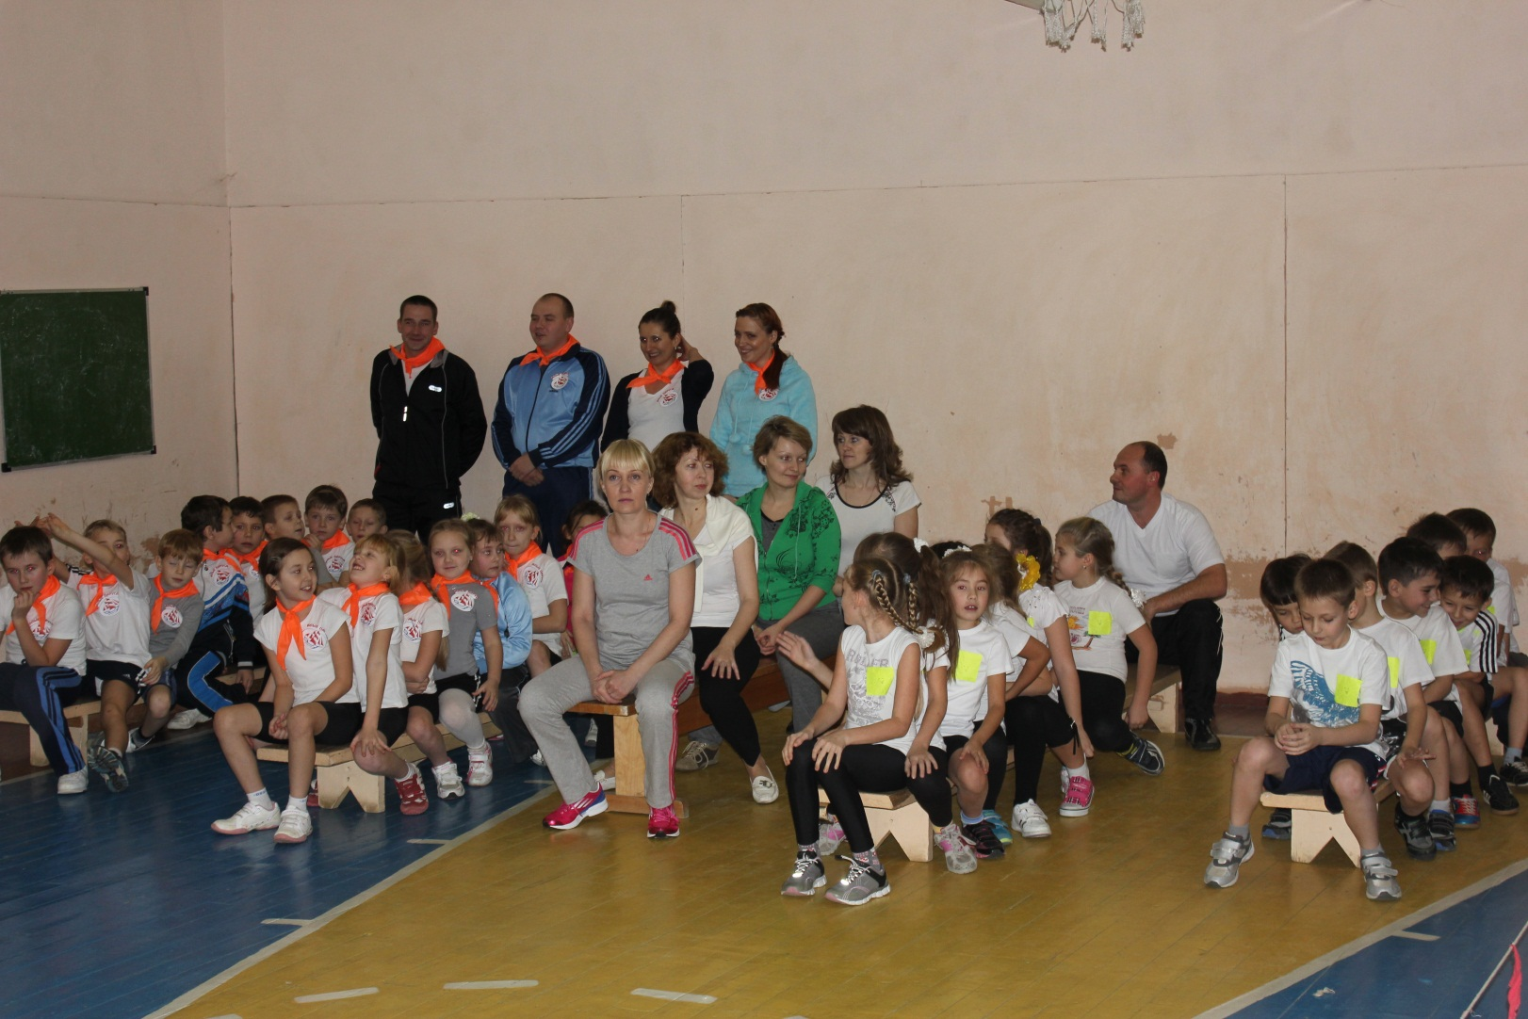
Классы: 2А;2 Б.
Количество: все учащиеся допущенные до соревнований мед.работником; родители.
Время проведения:
Место проведения: спортивный зал.
Вид: веселые старты.

Ход мероприятия:
Ведущий: вступительные слова
Семья - это любовь,
Семья - это радость,
Семья - это доброта и сочувствие,
Семья - это взаимопонимание и доверие,
Семья - это дети!
А все вместе: семья - это счастье!
Поздравление с началом праздника.
Добрый день, дорогие друзья! Сегодня мы проводим соревнование
— конкурс «Папа, мама, класс и я - спортивная семья». И праздник у нас семейный, в котором будут принимать участие не только ребята, но и их родители.

«Посмотрите — ка, у нас
Здесь собрался целый класс,
Вместе с нами папы, мамы.
Папы бросили диваны,
Мамы бросили кастрюли
И костюмы натянули.»
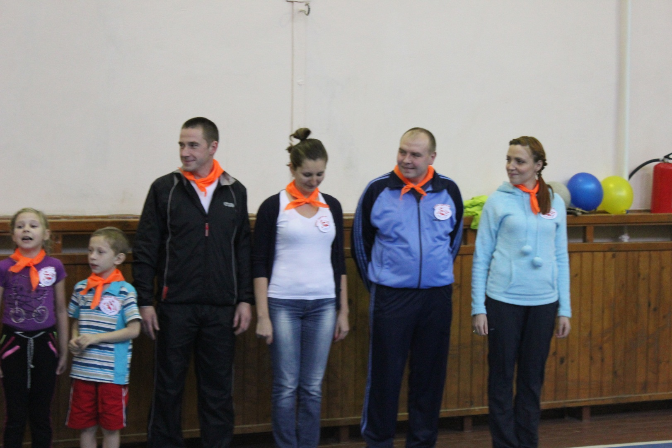
Ведущий: Мы с удовольствием познакомим вас с классными семьями.

Построение и представление команд – семей:
( название – речевка – эмблема)
1.
2.
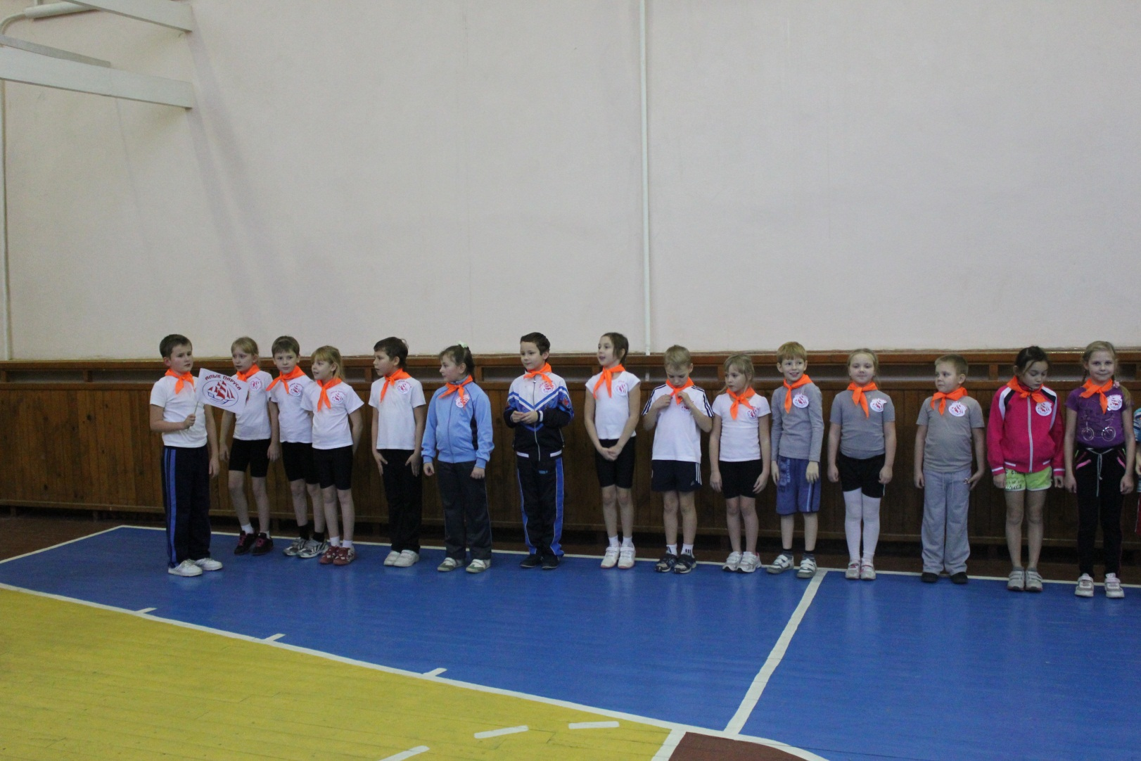
Клятва спортсменов: (стоя, положив руку на сердце)
Сильными, ловкими, смелыми быть
Клянемся!
Что спорт-это труд, никогда не забыть
Клянемся
И в форме спортивной мы всегда быть
Клянемся Тренироваться и побеждать
Клянемся
В соревнованиях все силы отдать
Клянемся! Клянемся! Клянемся!
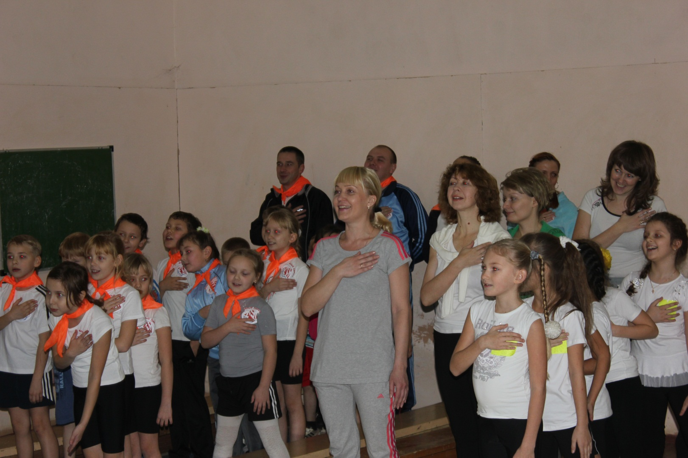
Ведущий представляет жюри:
«Вы жюри, нас не журите,
Справедливее судите!
Чтобы счёт не потерять,
Вот вам счеты, чтоб считать»
Судья № 1…
Судья №2
Судья №3
Ведущий: Открывают соревнования наши папы .
1-й конкурс «Автогонки» - конкурс для пап.
Папы на самокатах передвигаются до ориентира ,огибают его и двигаются обратно.
Инвентарь: самокаты ,ориентиры (фитболы, конусы).
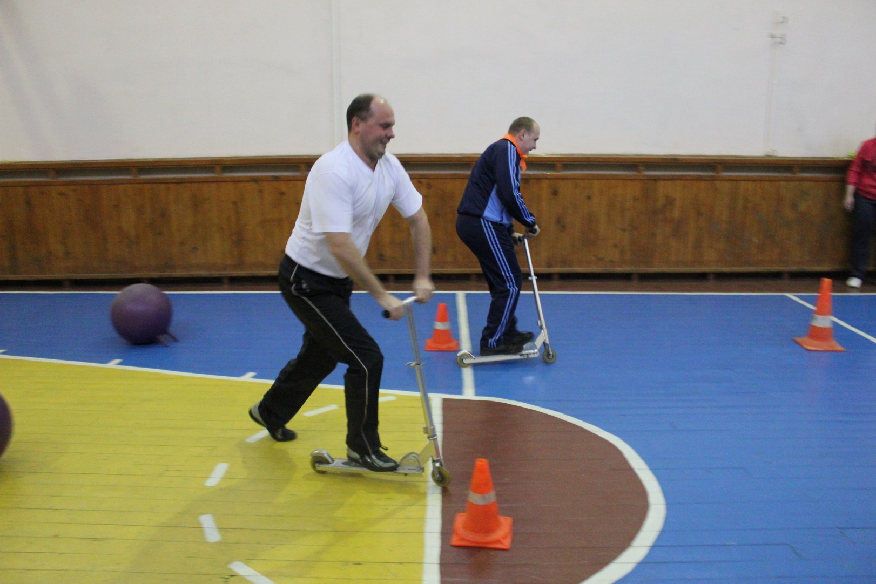
Ведущий:
Дети всегда похожи на родителей. Посмотрим, похожи ли вы на пап?
2-й конкурс «Я - как папа.»
Дети на самокатах передвигаются до ориентира ,огибают его и двигаются обратно. Родители помогают в организации эстафеты.
Инвентарь: самокаты ,большие мяч(фитбол),конусы.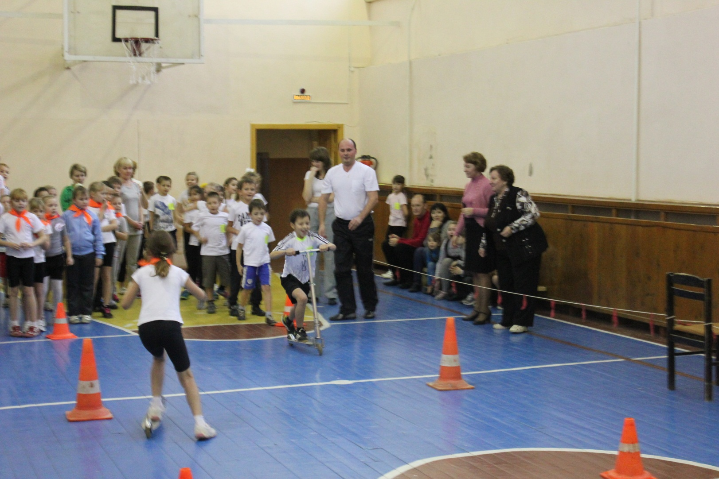
3-ий конкурс «Блинчики» - конкурс для мам.
Мамы, двигаются до ориентира и обратно , жонглируя ракеткой с воздушным шаром.
Инвентарь: воздушные шары, ракетки для тенниса,
ориентиры (фитболы ,конусы).
Ведущий: А теперь посмотрим, похожи ли вы на мам.
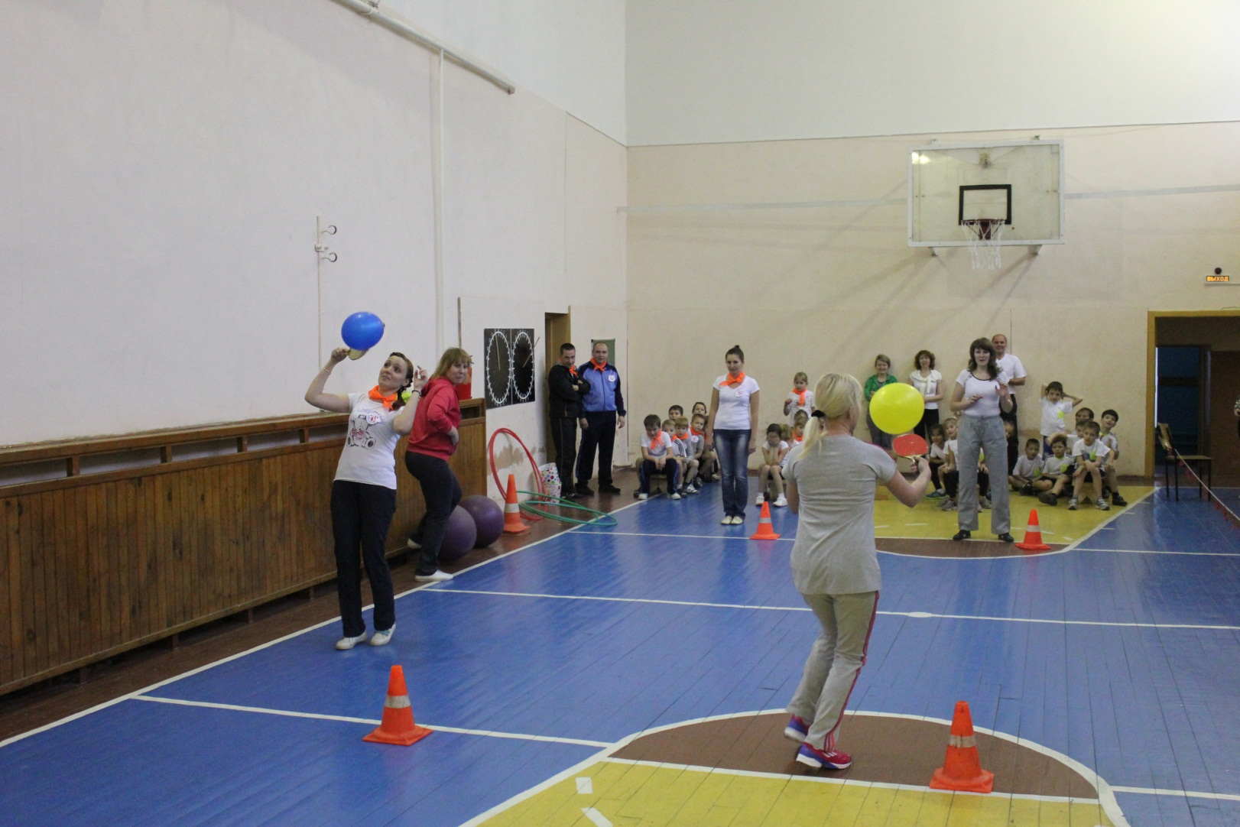
4-ый конкурс «Я – как мама.»
Дети , двигаются до ориентира и обратно, жонглируя ракеткой с воздушным шаром.
Инвентарь: воздушные шары, ракетки для тенниса,
ориентиры (фитболы ,конусы).
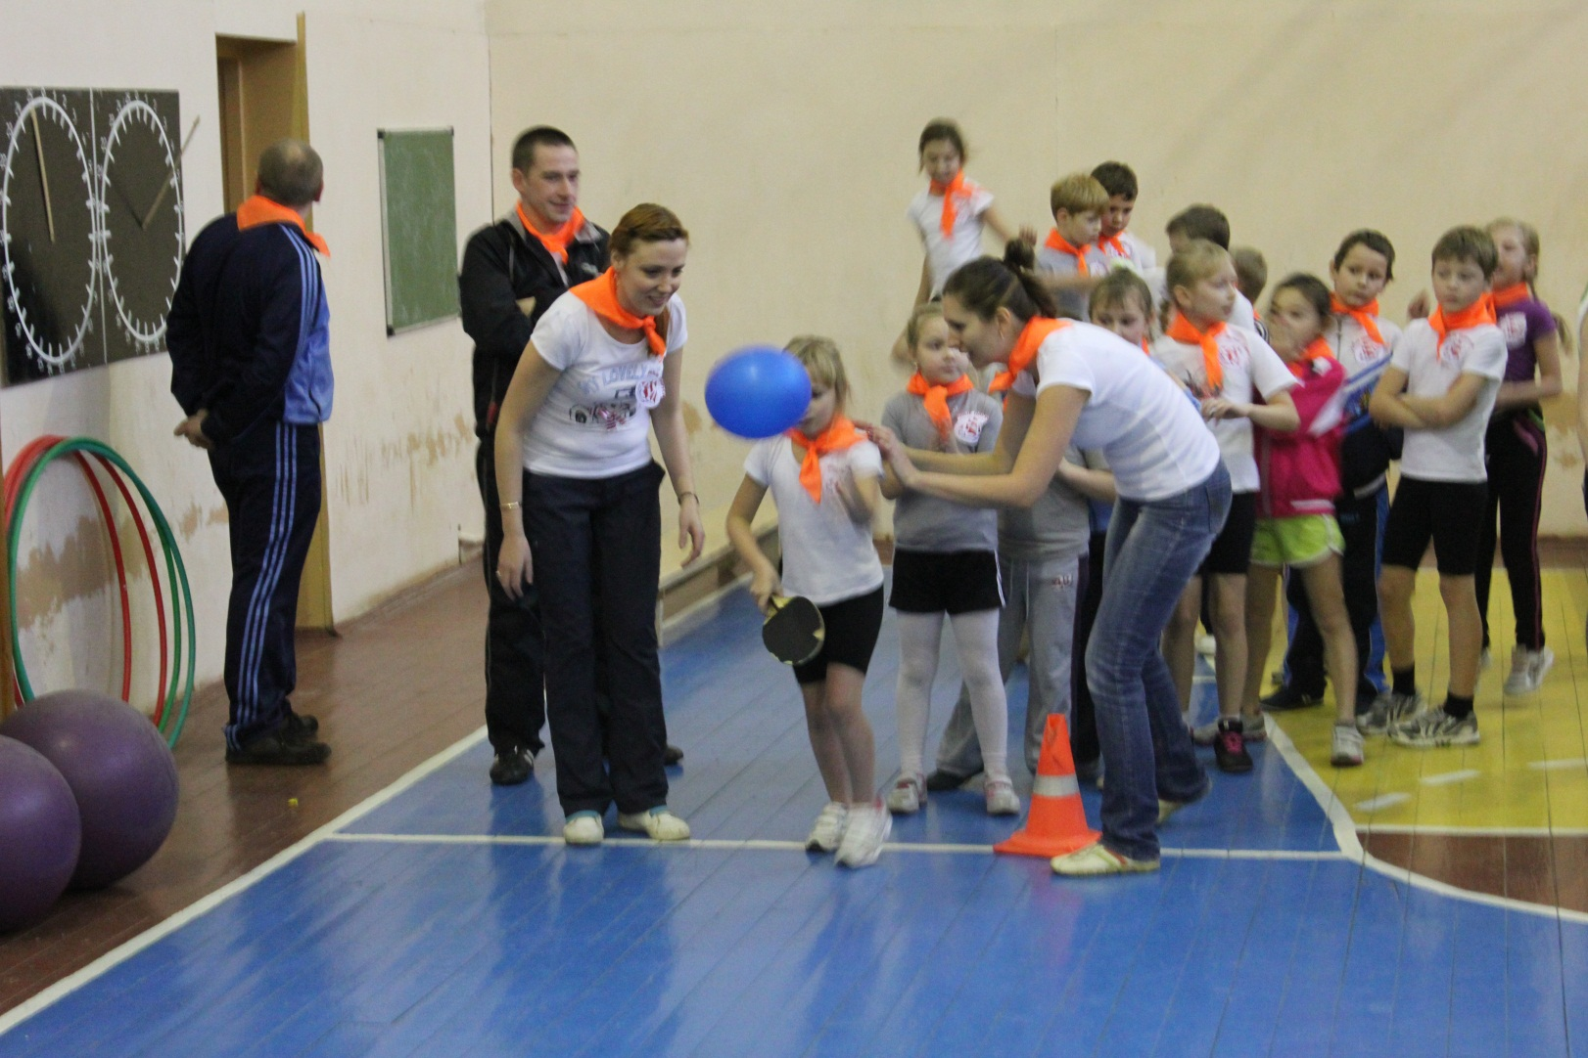
5-ый конкурс: »Посадка картошки» для всех.
По сигналу участники сажают «картошку» в «лунку» , на обратном пути собирают «урожай». Передают ведро следующему участнику.
Мамы начинают - дети продолжают - папы заканчивают.
Инвентарь: ориентиры (фитбол,конусы), 2 ведра, 5 мячей для большого тенниса, «лунки»( кольца от игры «кольцеброс» или свернутые кольцом скакалки) 5 шт.
Ведущий :
«В каждом маленьком ребенке
И мальчишке и девчонке
Есть по двести грамм взрывчатки
Или даже полкило!
Должен он бежать и прыгать
Все хватать, ногами дрыгать
А иначе он взорвется, трах-бабах !
И нет его!»
6-ой конкурс : «Скачки» только для детей.
Ребята передвигаются до ориениров ,скачками на фитболе.
Обратно бегом. Передают мяч следующему.
Инвентарь:2 больших мяча (фитболы),ориентиры.
Жюри подводит итоги перед заключительной эстафетой.
В это время ведущий проводит игру с болельщиками.
"Мы варим кашу с бабушкой".
Сорока - белобока задумала
Кашу варить.
Кашу варить - деток кормить.
На рынок собралась,
Да призадумалась.
Что ей нужно купить,
Чтобы кашу варить,
Своих деток накормить?
Парное молоко? (Да. Хлопаем.)
Куриное яйцо? (Нет. Топаем.)
Крупа манная? (Да. Хлопаем.)
Капуста кочанная? (Нет. Топаем.)
Солёный огурец? (Нет. Топаем.)
Мясной холодец? (Нет. Топаем.)
Сахар да соль? (Да. Хлопаем.)
Белая фасоль? (Нет. Топаем.)
Масло топлёное? (Да. Хлопаем.)
Рыбка солёная? (Нет. Топаем.)
Лавровый лист? (Нет. Топаем.)
Китайский рис? (Да. Хлопаем.)
Чернослив да изюм? (Да. Хлопаем.)
Шоколадный лукум? (Нет. Топаем.).
Когда бабушки и дедушки улыбаются,
Тучи сразу разбегаются,
Дождик лить перестаёт,
Солнце лучиком играется
И привет свой щедрый шлёт.
Подготовка полосы препятствий ,помогают родители.
Жюри объявляет результаты.
7 –ой конкурс. Полоса препятствий «Вкус победы».
Преодоление полосы препятствий.
Ведущий объясняет правила техники безопасности.
1.подтягивание на руках по скамье.
2.перекатывание »колбаской»(лежа поперек гимнастического мата, прижав руки к груди , сомкнув вытянутые ноги) по матам
3.пролезьть через два обруча (держат мамы)
4.пробежать по скамье руки в стороны
5.залезть и слезть на гимнастическую стенку до отметки на перекладине (отметка яркой лентой).
( не спрыгивать, папы страхуют).
6.№ 4
7.№3
8. передать эстафету касанием.
Инвентарь: 4 гимнастические скамьи; 4 гимнастических мата; 4 обруча; гимнастическая стенка.
Интервью с папами и мамами.
Подведение итогов, награждение победителей и родителей.
Ведущеий:
«Пусть все это просто игра,
Но ею сказать мы хотели:
Великое чудо семья!
Храните ее! Берегите ее!
Нет в жизни важнее цели!»
Общее фото.
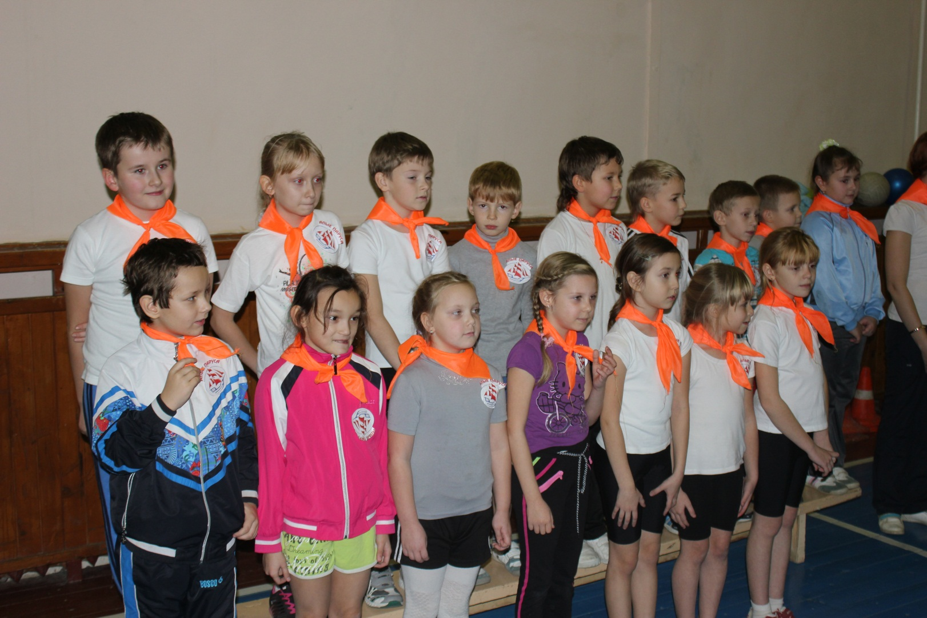

ить

